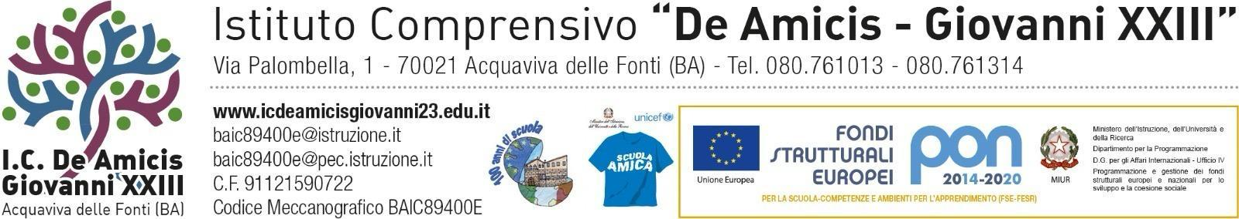

**Alla D.S. Prof.ssa Brunetti Valeria**

**I.C. “De Amicis - Giovanni XXIII”**

**DOMANDA DI ISCRIZIONE PER DSGA E PERSONALE AMMINISTRATIVO a Laboratorio di Formazione sul campo “Digitalizzazione amministrativa delle segreterie scolastiche e potenziamento delle competenze digitali per personale ATA”-** *Piano Nazionale di Ripresa e Resilienza Missione 4 Istruzione e Ricerca - Componente 1 – Potenziamento dell’offerta dei servizi di istruzione: dagli asili nido alle Università - Investimento 2.1: Didattica digitale integrata e formazione alla transizione digitale per il personale scolastico. Formazione del personale scolastico per la transizione digitale (D.M. 66/2023) “Nuove sfide e opportunità per la scuola del futuro”*

Il/La sottoscritto/a (COGNOME E NOME)_________________________________________________

nato/a a ________________________________________________________________________

il __________________________

residente a ________________________________ in Via/Piazza ____________________________ n._____

CAP_______________Telefono________________________Cell. _________________________________

e-mail__________________________________________________________________________________

in servizio presso _________________________________________ profilo __________________________

**CHIEDE**

di essere ammesso/a a partecipare alle attività del **Laboratorio di Formazione sul campo “Digitalizzazione amministrativa delle segreterie scolastiche e potenziamento delle competenze digitali per personale ATA”***di* seguito indicato:

|  |  |  |  |
| --- | --- | --- | --- |
| **Titolo modulo** | **Alunni destinatari** | **Giorno settimanale in cui si terrà il corso** | **Indicare il modulo apponendo una “X”** |
| “Digitalizzazione della segreteria: come migliorare l'efficienza e la produttività” | 8 DSGA e Personale Amministrativo  (Laboratorio da 10 ore) | Lunedì/Mercoledì |  |

Il/La sottoscritto/a si impegna a frequentare con costanza e impegno il laboratorio (presenza per il 75% dell’orario complessivo al fine della validità e dell’attestato), consapevole che per l’amministrazione il progetto ha un impatto notevole sia in termini di costi che di gestione e che il corso non potrà proseguire se il numero dei partecipanti dovesse essere inferiore al minimo stabilito dai progetti PNRR.

Si precisa che l’I.C. “De Amicis - Giovanni XXIII”, depositario dei dati personali, potrà, a richiesta, fornire all’autorità competente del MIUR le informazioni necessarie per le attività di monitoraggio e valutazione del processo formativo a cui è ammesso il corsista.

Il/La sottoscritto/a dichiara di aver letto l’informativa sul trattamento dei dati personali, pubblicata sul sito (<https://www.icdeamicisgiovanni23.edu.it/documento/privacy/> ), e **autorizza** questo Istituto al trattamento degli stessi solo per le finalità connesse con la partecipazione alle attività formative previste dal progetto.

Data____________________

Firma

________________________________